Tecnología de seguridad turbo alimentada
B&R presenta la tecnología reACTION para aplicaciones ultrarrápidas de seguridad en Hannover
B&R anuncia un avance en el tiempo de respuesta de la tecnología de seguridad En el Hall 9 / Stand D28 de la feria Hannover que se llevará a cabo del 13-17 de Abril, los especialistas de automatización presentarán la tecnología de seguridad programable con los tiempos de respuesta más rápidos del mundo.
Con este avance, B&R amplía el uso de la tecnología reACTION en el área de aplicaciones críticas para la seguridad. Esta tecnología hace posible que los subprocesos de tiempo crítico sean ejecutados directamente por los módulos de E/S, lo que permite una importante reducción en los tiempos de respuesta. Además, no se necesita un software especial y caro para utilizar la tecnología reACTION, y la programación es tan fácil como en las soluciones de control convencionales.
Otra tecnología desarrollada por B&R que también reduce una gran cantidad de tiempo es: la tecnología mapp, con bloques de funciones en red y flexibles, que hacen posible reducir el tiempo necesario para el desarrollo de aplicaciones de software a una media del 67 por ciento! Los 70 componentes de mapp presentado en otoño del 2014 generaron una gran expectación en ese momento. Actualmente, B&R tiene previsto introducir 30 funciones adicionales en la feria de Hannover.
Abierta y flexible
"Las fábricas inteligentes necesitan flexibilidad adicional en todos los sistemas de la planta, por lo que ha de ir unida con la digitalización de la información intercambiada entre los equipos en red," explica Markus Sandhöfner, director general de B&R Alemania. "El concepto Scalability+ permite a nuestros clientes implementar satisfactoriamente estos cambios de forma rápida y sencilla." Máxima flexibilidad y apertura han sido palabras de moda para las soluciones de automatización en B&R durante décadas, para sentar las bases al 100% de los futuros centros de producción conectados en red. El resultado final es la utilización de menos recursos, incremento de la productividad y la posibilidad de fabricar en serie productos individuales en la cadena de producción.
Los líderes del mercado en India confían en B&R
Este año el país socio en la feria de Hannover es India. B&R ha estado activo en el subcontinente desde 1998, con una filial que desde entonces ha aumentado a 5 oficinas. La empresa ha conseguido reconocimiento en el círculo industrial Indio como proveedor de productos innovadores y de alta calidad. Los líderes del mercado Indio en las industrias del plástico, farmacéutica, textil y automovilístico confían en B&R.
"India está trabajando duro para unirse a las filas de los países industrializados, lo que significa que un rápido progreso en el sector de la producción y los servicios son esenciales," explica P.V. Silvaram, director general de B&R India. Con el fin de poder gestionar el rápido crecimiento del mercado interno y ayudar a su expansión, India no solo tiene previsto grandes inversiones en infraestructura, sino que además aumentará de forma sustancial su capacidad de producción actual. "Se prevé un crecimiento exponencial en el mercado de la tecnología de automatización," dice Sivaram. "B&R India está preparado para cubrir estas necesidades".

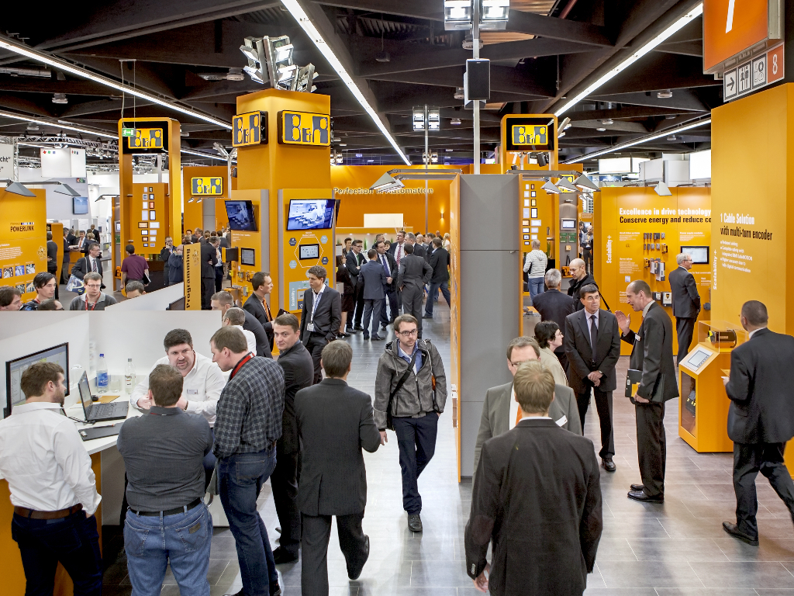
B&R presentará la tecnología de seguridad programable con los tiempos de respuesta más rápidos del mundo en la feria de Hannover.

Acerca de B&R
B&R, empresa perteneciente al Grupo ABB y con sede en Austria, es líder mundial en automatización industrial. B&R combina tecnología de vanguardia con ingeniería avanzada para proporcionar a usuarios de todos los sectores soluciones completas para la automatización de máquinas y fábricas, Motion Control, HMI y tecnología de seguridad integrada. El catálogo de productos se completa con estándares de comunicación de IoT industrial que incluyen OPC UA, POWERLINK y openSAFETY. Gracias a su única herramienta de software Automation Studio, B&R redefine constantemente el futuro de la ingeniería de automatización. El espíritu innovador que mantiene a B&R a la vanguardia de la automatización industrial está impulsado por el compromiso de simplificar los procesos y superar las expectativas de los clientes.Para más información, visite www.br-automation.com.
Para más información, visite www.br-automation.com.

